บทที่ 9

การทดลอง

การทดลองจะเป็นการทดสอบการใช้งานได้ของระบบกริดที่สร้างขึ้นและทดสอบการใช้งานได้ของโปรแกรมที่เขียนขึ้นมาโดยจะเน้นในเรื่องของประสิทธิภาพการเรียกใช้งานเซอร์วิสในรูปแบบต่างๆ เช่นการทดลองรันบนเครื่องเดียว หรือหลายๆเครื่อง แล้วสังเกตว่าผลที่ได้มีความแตกต่างกันอย่างไร และทดลองเรียกใช้เซอร์วิสจากเครื่องที่มีความเร็วต่างกันว่าให้ผลเป็นอย่างไร

  - อุปกรณ์ที่ใช้ในการทดลอง
ในการทดลอง จะใช้ คอมพิวเตอร์ 3 เครื่องในการสร้างระบบโดยมีสเปคที่ต่างกันดังนี้
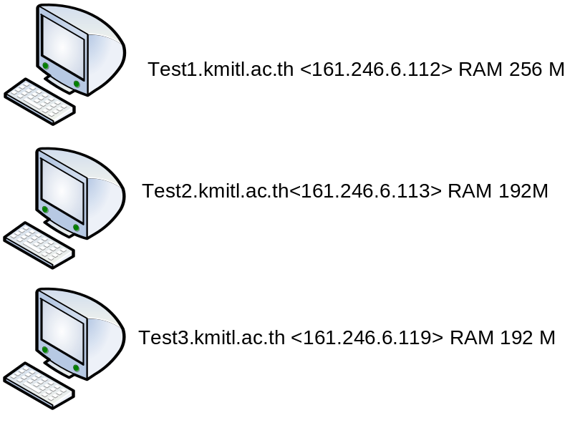

ตารางที่ 9-1 อุปกรณ์ที่ใช้ในการทดลอง

และใช้ VMWare ช่วยในการทดลองเพื่อจำลอง OS linux

  - วิธีการทดสอบเพื่อเริ่มต้นการทดลอง

ทดสอบการใช้กริดโดยการเรียกใช้งาน test service ซึ่งมีอยู่แล้วใน gt3.2.1 โดยให้ทุกเครื่องลองเรียกใช้เซอร์วิสของกันและกัน
เช่น ให้ test1 ลองเรียกใช้เซอร์วิสของ test2
$ managed-job-globusrun –factory \
http://test2:8080/ogsa/services/base/gram/MasterForkManagedJobFactoryService -file \
$GLOBUS_LOCATION/schema/base/gram/example/test.xml

========== Status Notification ==========
Job Status: StageIn
=========================================
========== Status Notification ==========
Job Status: active
=========================================
========== Status Notification ==========
Job Status: done
=========================================
DESTROYING SERVICE

รูปที่ 9-2 ผลลัพธ์จากการรัน test service

ปรากฏว่าทุกเครื่องสามารถรันแล้วได้ผลดังรูป สามารถสรุปได้ว่าทุกเครื่องสามารถใช้งานระบบกริดที่สร้างขึ้นได้

  - ขั้นตอนในการทำการทดลอง
    - การทำงานของโปรแกรม

การทำงานของโปรแกรมดังที่ได้แสดงใน flowchart รูป 9-3 จะเป็นการทำงานของโปรแกรมที่เขียนขึ้นเพื่อกระจายงานที่มีอยู่ไปทำงานบนเครื่องอื่นๆ

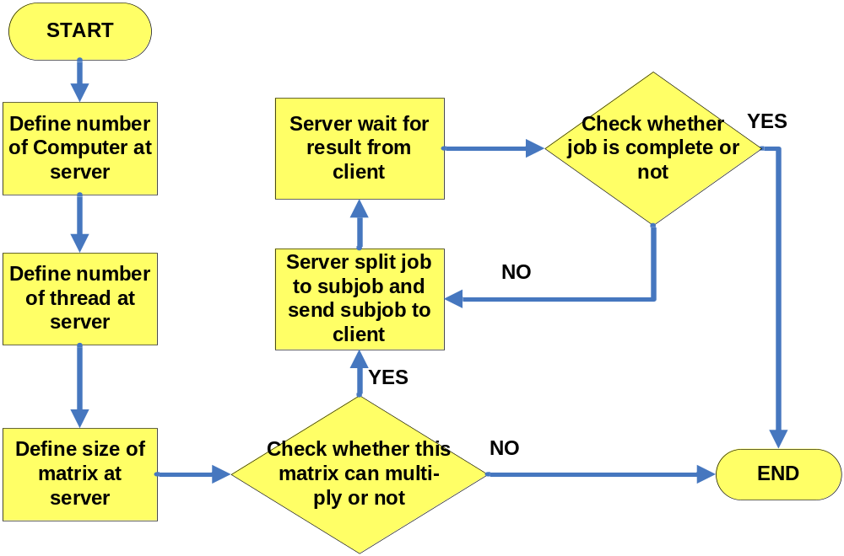

รูปที่ 9-3 แสดงขั้นตอนในการทำงานของโปรแกรม

    - คำสั่งที่ใช้รันโปรแกรม

รูปที่ 9-4 แสดงคำสั่งที่ใช้รันโปรแกรม
- การคอมไพล์ ไฟล์ Client.java,Subjob.java,Data.java เข้าไปที่ไดเรกเทอรี่ $matrix/client
- การรันโปรแกรมต้องใช้คำสั่ง ดังรูปที่ 9-4 คือมีการสร้างเมตริกขนาดที่ต้องการ และใช้คำสั่งรันโปรแกรมจาวา โดยมีพารามิเตอร์ดังนี้ คือเทกซ์ไฟล์ 3 ไฟล์ คือ 2ไฟล์ที่เป็นตัวคูณ และไฟล์ที่3 เป็นผลลัพธ์ และพารามิเตอร์ตัวที่ 4 คือจำนวนthread ที่เราต้องการใช้ในการทำงาน

    - การกำหนดตัวแปรที่มีผลกับการทดลอง

ตัวแปรที่มีผลกับการทดลองมี 3 ตัวแปรด้วยกัน คือ
- ขนาดของเมตริก
- ขนาดของthread
- จำนวนของเครื่องที่ทำงาน
- ตัวแปรอื่นๆ (ที่ไม่สามารถวัดค่าที่แน่นอนได้ เช่น ความคับคั่งของเครือข่าย)
    - วิธีการทำการทดลอง

Thread  Matrix  size | 10 |  |  | 25 |  |  | 50 |  |  | 75 |  |  | 100
Thread  Matrix  size | Number of machine |  |  | Number of machine |  |  | Number of machine |  |  | Number of machine |  |  | Number of machine
Thread  Matrix  size | 1 | 2 | 3 | 1 | 2 | 3 | 1 | 2 | 3 | 1 | 2 | 3 | 1 | 2 | 3
20*20
40*40
80*80
160*160
320*320

ตารางที่ 9-1 ตัวอย่างตารางบันทึกผลการทดลอง

กำหนดให้มีการทดสอบดังตารางที่ 9-1
  - ผลการทดลอง
    - ผลการทดลอง

เมื่อใช้คำสั่งรันโปรแกรมในรูปที่ 9-4 แล้วจะได้ผลการทดลองดังรูปที่ 9-5

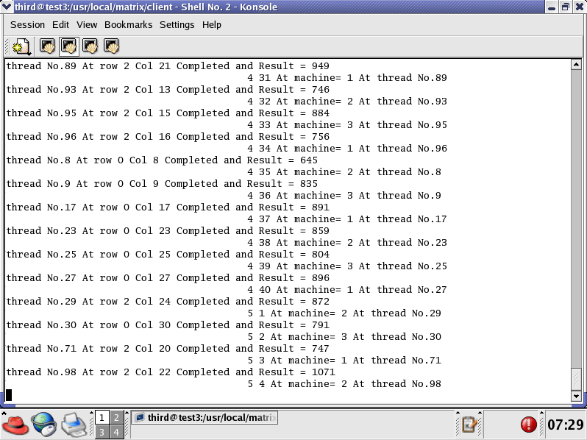

รูปที่ 9-5 ผลการแสดงขณะการทำงานของโปรแกรมในการแตกงาน

9.4.2 ตารางสรุปผลการทดลอง

Thread  Size | 10 |  |  | 25 |  |  | 50 |  |  | 75 |  |  | 100 |  |  | 125
Thread  Size | Number of machine |  |  | Number of machine |  |  | Number of machine |  |  | Number of machine |  |  | Number of machine |  |  | Number of machine
Thread  Size | 1 | 2 | 3 | 1 | 2 | 3 | 1 | 2 | 3 | 1 | 2 | 3 | 1 | 2 | 3 | 1 | 2 | 3
20*20 | 95 | 92 | 92 | 60 | 59 | 58 | 56 | 55 | 57 | 58 | 57 | 55 | 56 | 54 | 52 | 60 | 57 | 52
40*40 | 319 | 328 | 339 | 207 | 206 | 206 | 190 | 181 | 179 | 200 | 184 | 173 | 201 | 176 | 155 | 195 | 183 | 170
80*80 | 1269 | 1261 | 1205 | 766 | 754 | 739 | 635 | 628 | 625 | 747 | 726 | 618 | 760 | 748 | 624 | 731 | 719 | 696
160*160 | 5184 | 5040 | 4984 | 3003 | 2974 | 2943 | 2894 | 2833 | 2761 | 2955 | 2926 | 2901 | 3078 | 2872 | 2628 | 3150 | 3037 | 2941
320*320 | 18525 | 18315 | 18124 | 14567 | 13475 | 12393 | 12371 | 11984 | 11143 | 13521 | 13024 | 12451 | 14347 | 12974 | 12402 | 15423 | 14315 | 13116

ตารางที่ 9-2 แสดงผลการทดลองที่ได้ แสดงหน่วยเป็นวินาที

9.4.3 กราฟแสดงผลการทดลอง

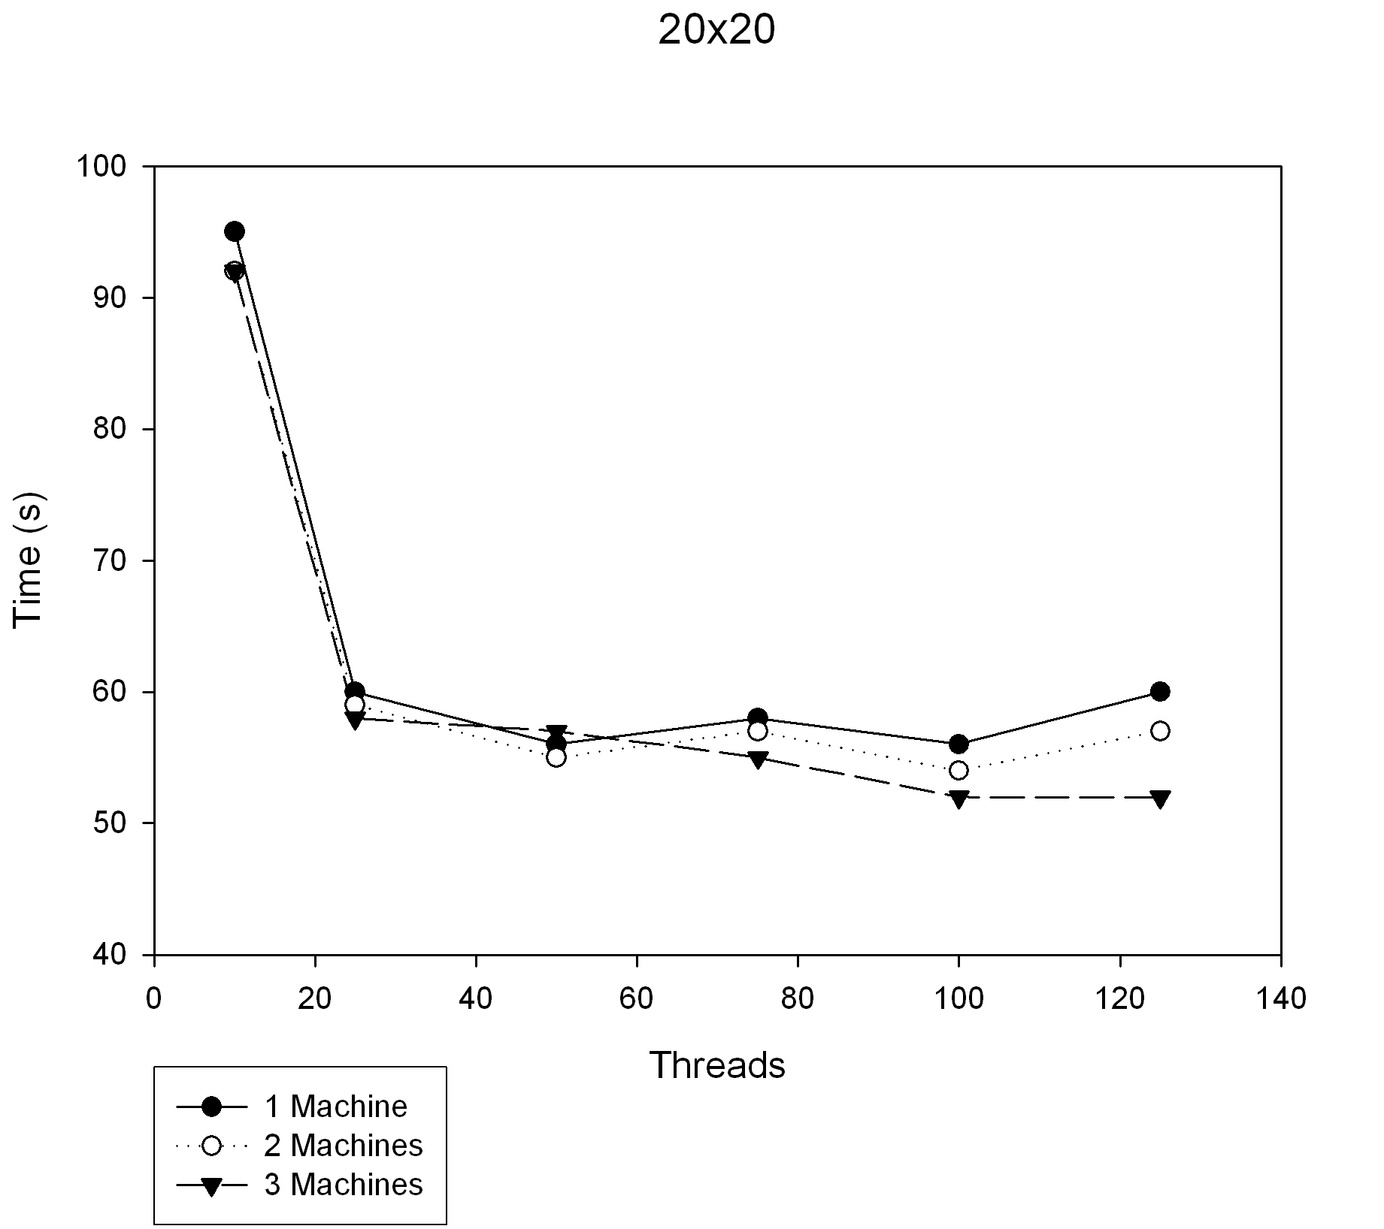

รูปที่ 9-6 ผลการทดลองของเมตริกขนาด 20*20

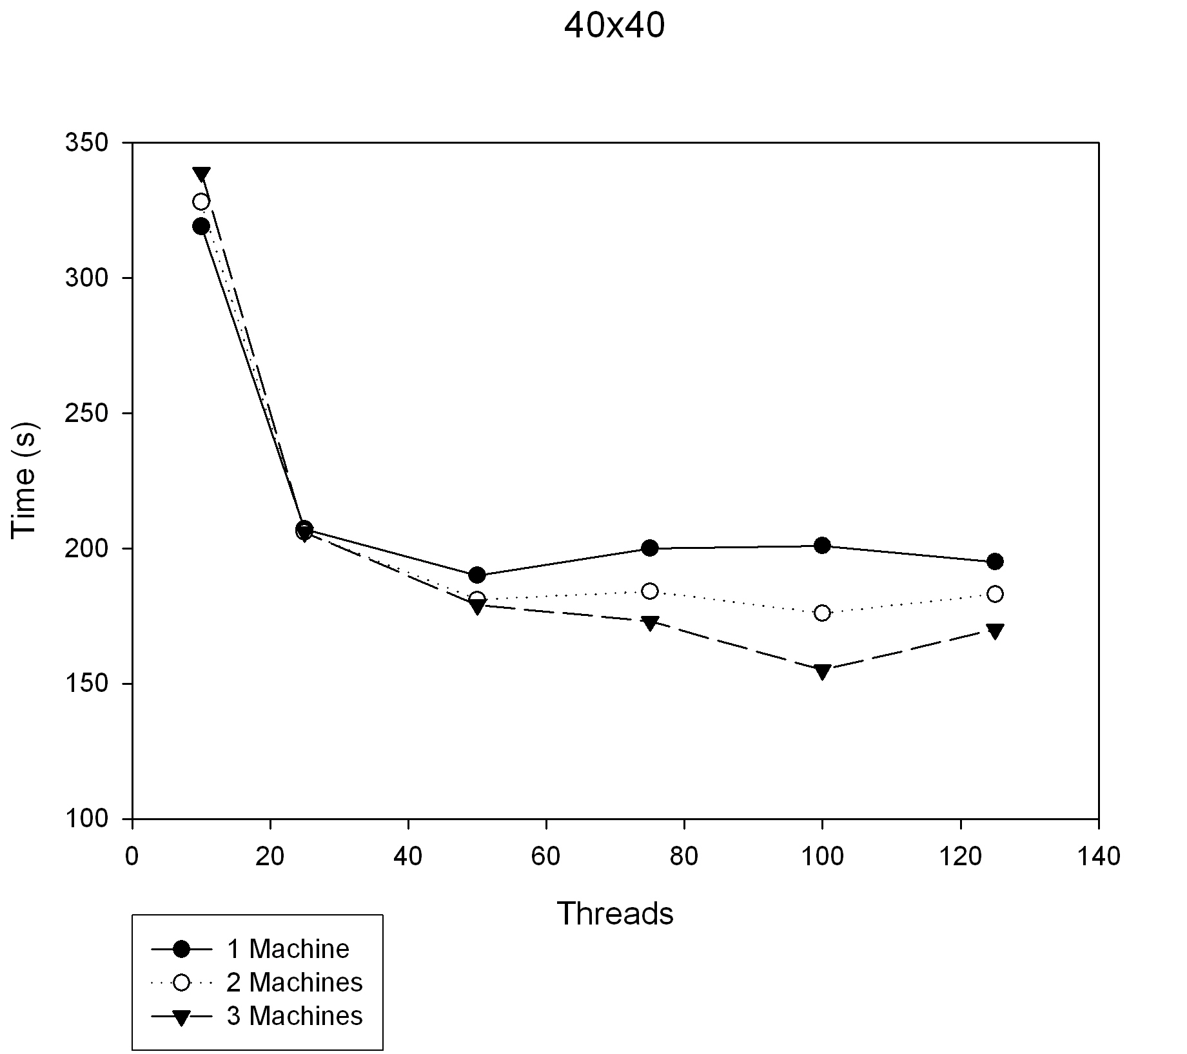

รูปที่ 9-7 ผลการทดลองของเมตริกขนาด 40*40

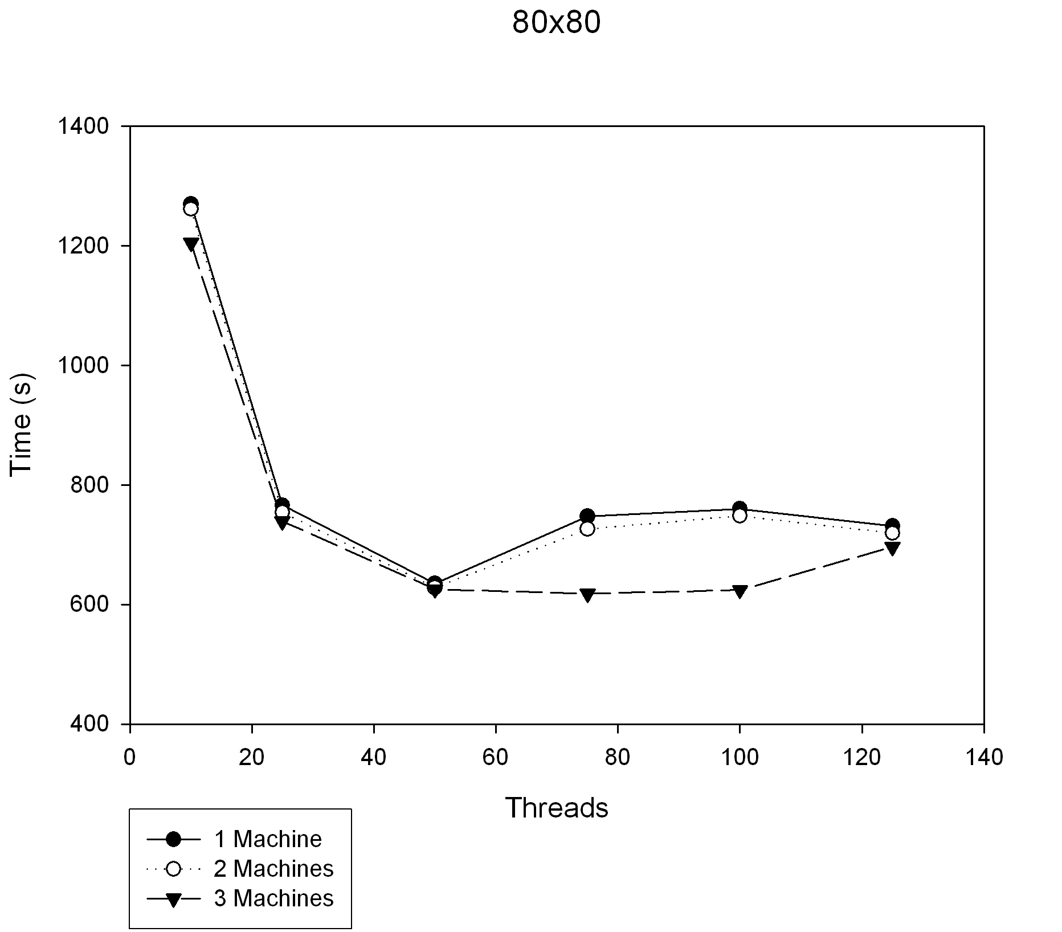

รูปที่ 9-8 ผลการทดลองของเมตริกขนาด 80*80

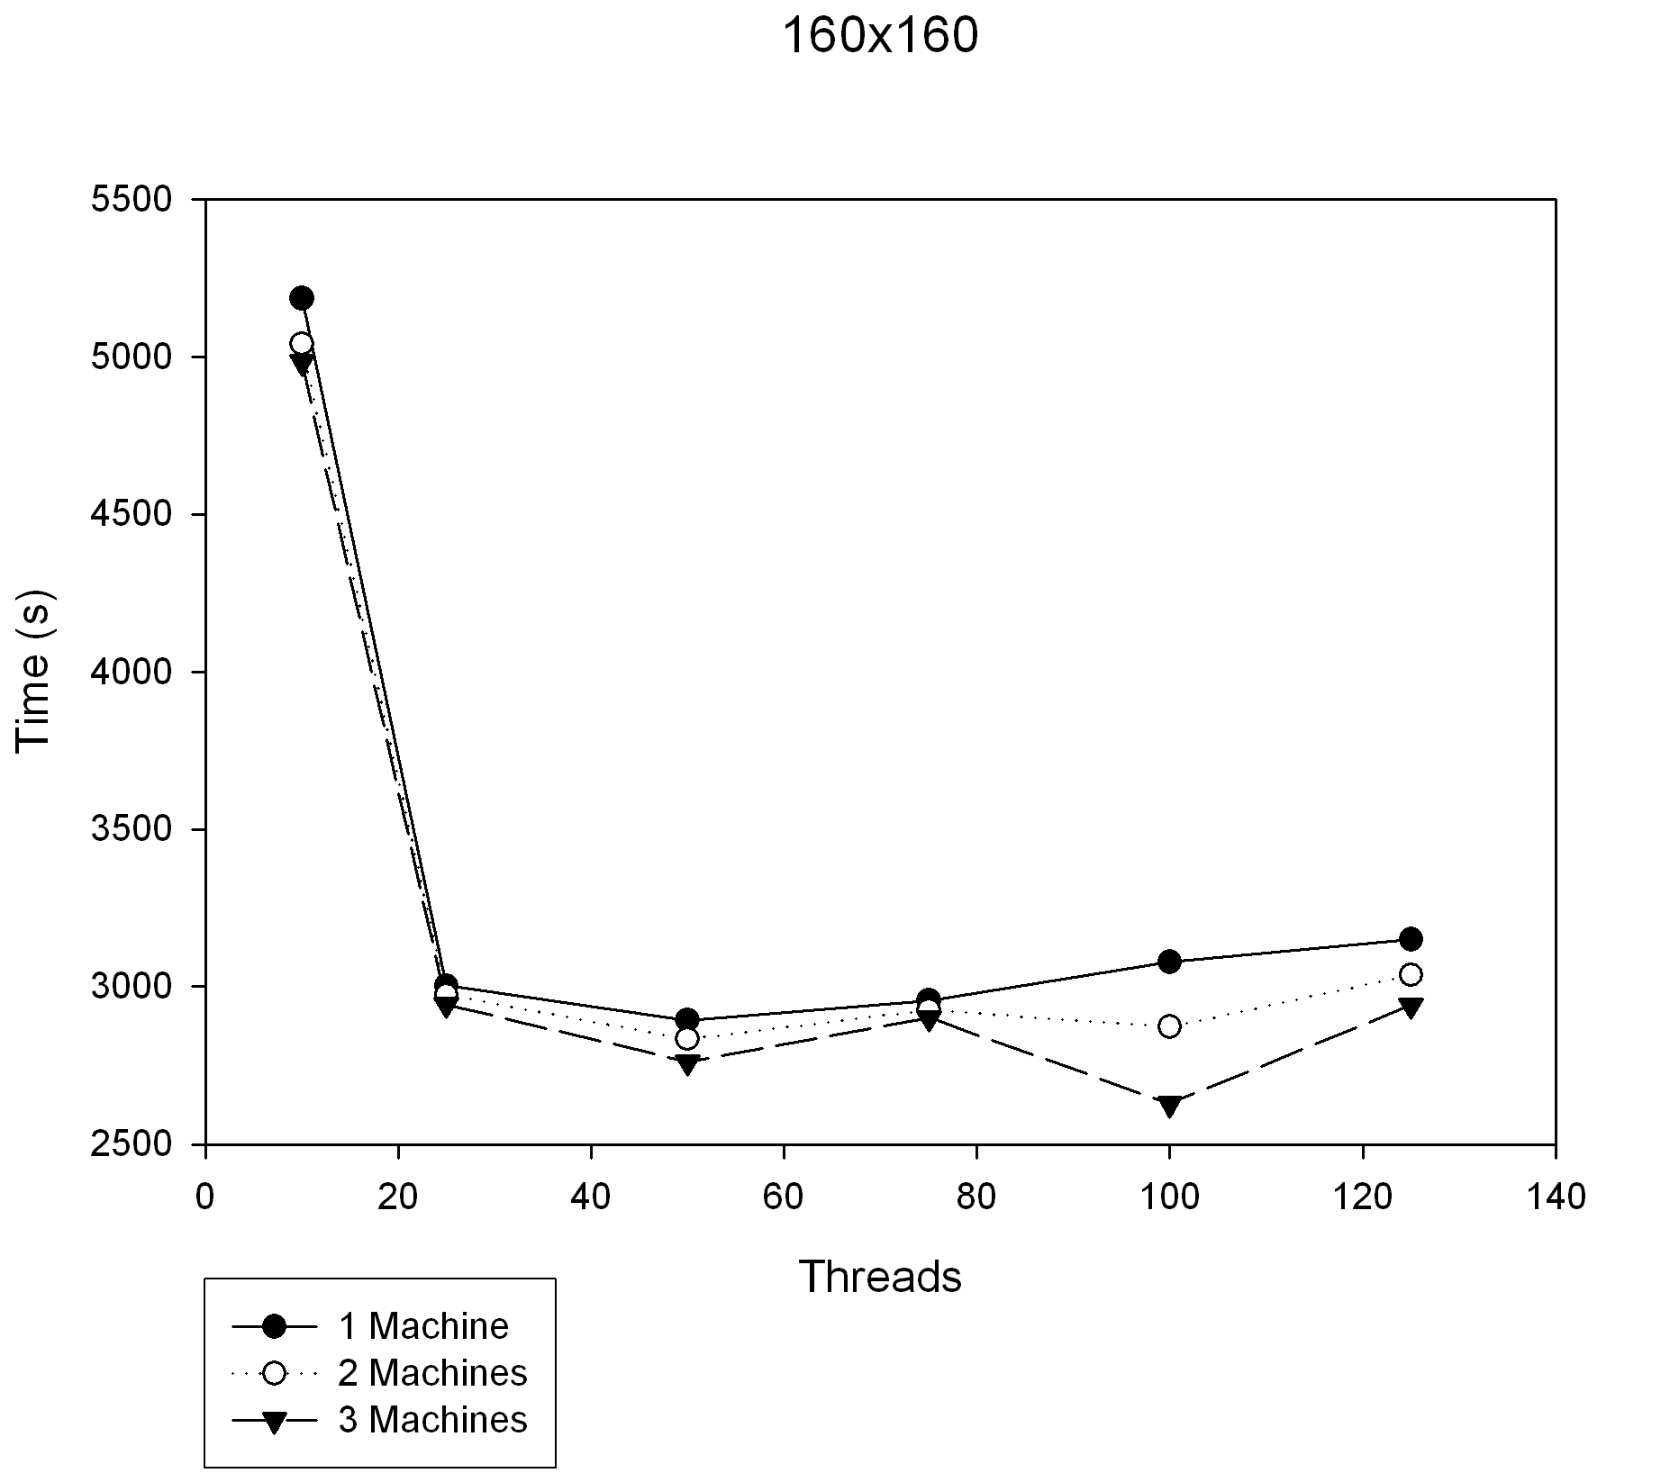

รูปที่ 9-9 ผลการทดลองของเมตริดขนาด 160*160

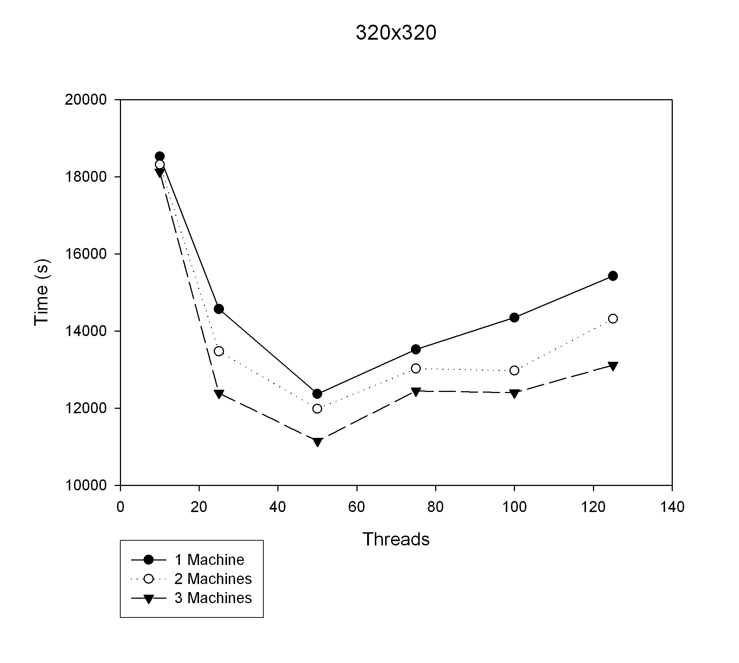

รูปที่ 9-10 ผลการทดลองของเมตริกขนาด 320*320

